

教务处编 总第173期 2008年第15期 2008年5月19日
学校第三次召开矿物资源工程专业建设座谈会
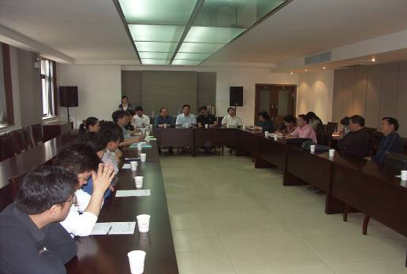
5月14日下午，在行政楼负一楼会议室，副校长王晓昌教授组织召开了矿物资源工程专业建设座谈会。这是自2007年7月19日校长办公会讨论通过，决定在材料学院恢复采矿工程和矿物加工工程专业合并招生以来，学校就专业恢复与建设情况召开的第三次座谈会。2007年10月9日，教务处会同材料学院领导及相关人员进行了首次座谈沟通，今年1月4日学校再次召集相关人员，就专业恢复的筹备工作情况进行座谈，徐校长对该专业的恢复建设工作做了十个方面重要指示。
座谈会现场
本次座谈会由材料学院院长薛群虎主持，教务处处长刘晓君、人事处处长张健、材料学院教学副院长何廷树和相关教师、以及毕业于我校原采矿工程和矿物加工工程专业的在职人员参加了会议。本次会议的主题是明确办专业主体，落实机构和人员，理顺该专业在新形势下的办学思路。
座谈会上，副校长王晓昌发表了重要讲话。他首先对教务处、材料学院及相关部门就矿物资源工程专业恢复招生所做的筹备工作表示肯定。他认为在当前发展形势下，要从四个方面充分认识恢复矿物资源工程专业的意义和我校具有的优势，一是社会经济发展的需要；二是学校领导的高度重视；三是我校仍有一批从事该学科专业方面科学研究工作的教师；四是该专业属我校历史悠久的老牌专业，具有优良的办学传统。大家一定要增强信心，确保将该专业恢复好、办好。
教务处处长刘晓君同与会人员重温了徐校长在今年1月4日座谈会上就专业的恢复建设工作做出的十点重要指示，她介绍了该专业恢复招生前期工作的有关情况，目前在材料学院领导和广大教师的共同努力下，经过四个多月的筹备工作，大部分工作已落实到位，今年计划统一招生30人，该专业2008版培养方案也已制订完成，这些都为该专业的恢复、建设和发展进一步理清了思路。同时刘处长结合前一阶段专业恢复筹备工作的开展情况，对下一阶段工作提出了两条建议：①学校领导对此次会议相当重视，目前当务之急是解决师资队伍建设的问题，本次会议在确定办专业主体、机构之后，应加快落实人员到位，确保高起点的师资队伍建设，学校优先鼓励支持有此专业背景的在职人员充实调整到该专业师资队伍中，大家要珍惜本次机遇，为该专业的恢复、建设和发展做好贡献；②要与目前正在实施的质量工程相结合，抓住机遇，申报项目，解决在专业恢复和建设过程中存在的问题。
材料学院教学副院长何廷树就前一阶段的调研及筹备情况从三个方面向与会人员作了说明：①材料学院认真贯彻落实学校今年1月4日的会议精神，专门成立了专业恢复筹备工作领导小组和工作小组，并做了大量的调研工作，全面了解目前国内开办该专业学校的专业建设、招生规模和就业形势等方面的情况，并结合我校实际情况，积极开展工作；②重点对2008版培养方案的特点和课程体系设置，学生的就业等做了具体的说明和分析；③对目前该专业在师资队伍、实验室、图书资料建设等办学基本条件方面存在的问题进行了说明。随后，材料院院长薛群虎向与会人员介绍了本学院的人员结构和管理体制，两位院长均表示，矿物资源工程专业市场供求情况良好，专业发展前景广阔，学院热烈欢迎我校有此专业背景的教职员工积极加入。
座谈会上，人事处处长张健还对我校师资队伍的建设情况进行了说明，他认为恢复专业比新办专业建设存在诸多方面的优势，该专业的师资队伍可通过遴选、培养、引进的方式进行建设，随着高等学校教育事业的发展，教师的使用不再停留在原来的模式上，要坚持不为所有，但为所用的原则。图书馆常务副馆长裴世荷表示，该专业学科方面的图书资料保存的相对比较完好，一些纸质资料仍保持连续更新，当前要重点加强电子资料的建设，材料学院可以根据专业恢复、建设和发展的需要，提供相应的图书资料、期刊杂志、教学参考书等清单，图书馆全力配合做好该专业学科图书资料的建设工作。
与会人员畅所欲言，对该专业发展前景充满信心，并纷纷表示将竭尽全力地支持该专业的筹备及恢复建设工作，为该专业的发展贡献自己的一份力量。大家就矿物资源工程专业机构的设置、人员的落实、师资队伍的建设、硕士点的设立、图书资料的购置、课程体系的建设、办学思路等展开了热烈地讨论。经过充分讨论，会议达成以下几项共识：
1、我校原采矿工程和矿物加工工程专业合并招生后专业名称确定为矿物资源工程，今年按此专业名称进行申报审批。
2、由材料学院组织成立相应研究所。
3、鼓励我校有此专业背景的在职人员积极报名，充实调整到该专业师资队伍建设中。
4、由材料学院作好准备，向学校提交恢复该专业实施方案的报告。

主题词：专业建设 筹备情况 质量工程 师资队伍
抄送：西安建筑科技大学各位校领导、校长办公室
各院（系）、有关处室、校教学督导组 共印100份
承办科室：教务处教学研究科 电话:82202286

